

**Actividad # 3**

Videos Didácticos

**Fecha:28/06/2021**

**Nombre del Aprendiz: Jonathan Betancur Espinosa**

**# de Ficha: 2255102**

**Nombre Programa de Formación: Técnico en programación de software**

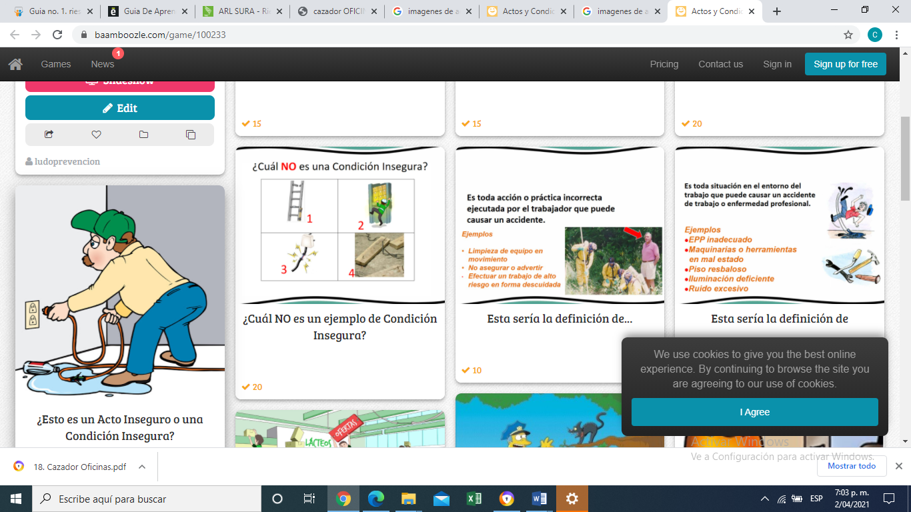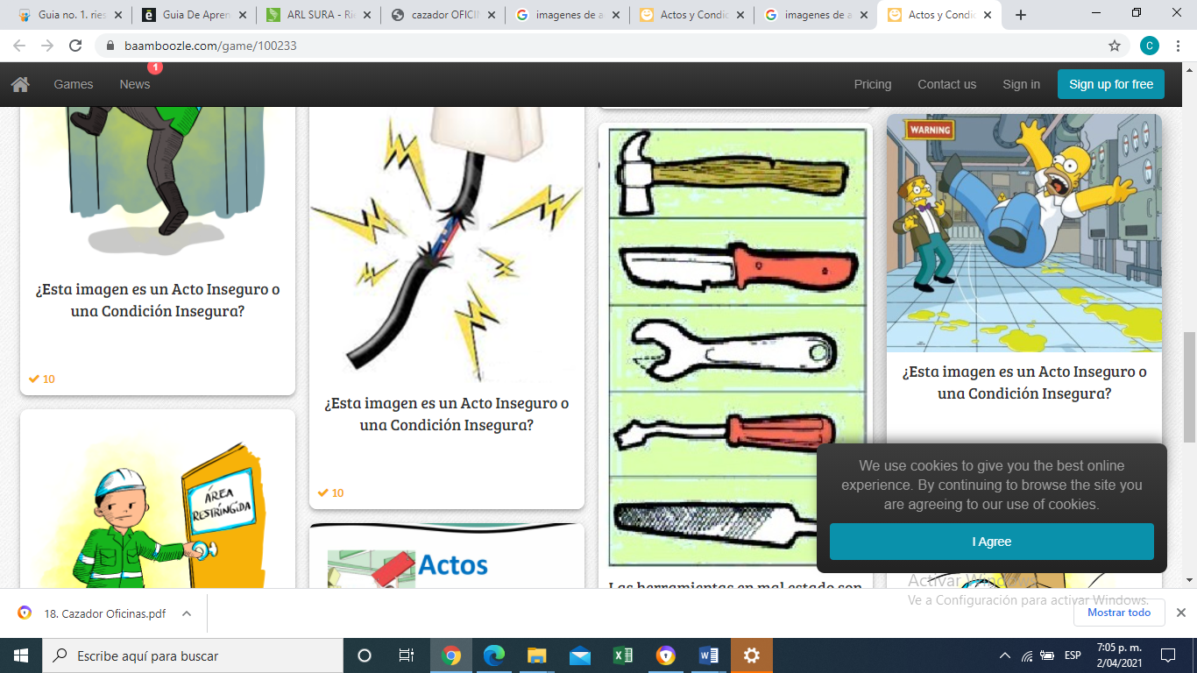

**Fig. 4**

**Fig. 3**

**Fig. 2**

**Fig. 1**

**FIG. 1**

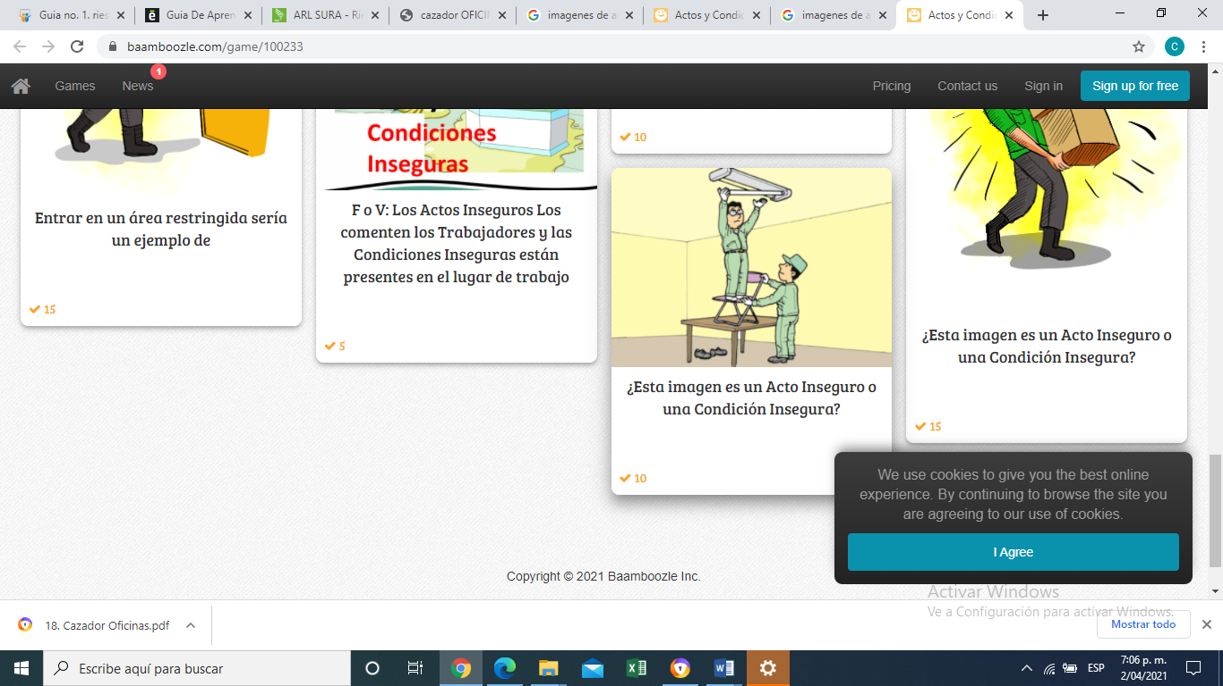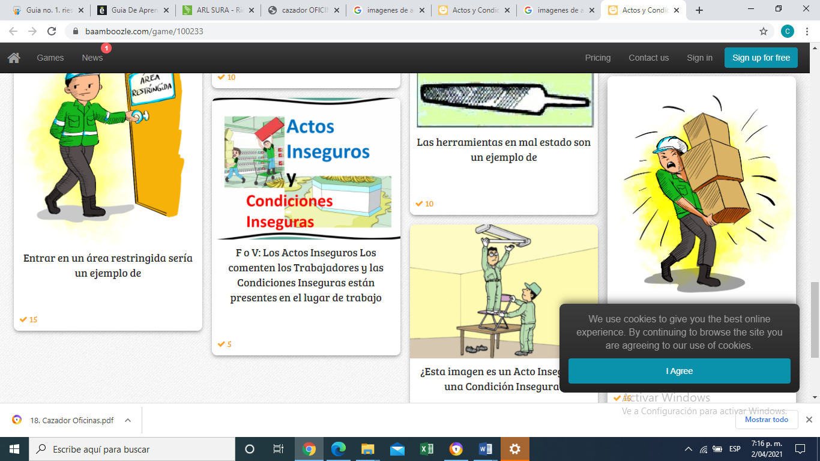

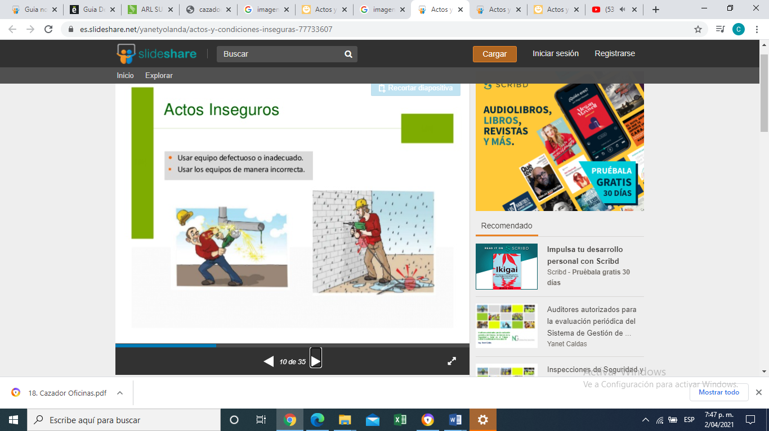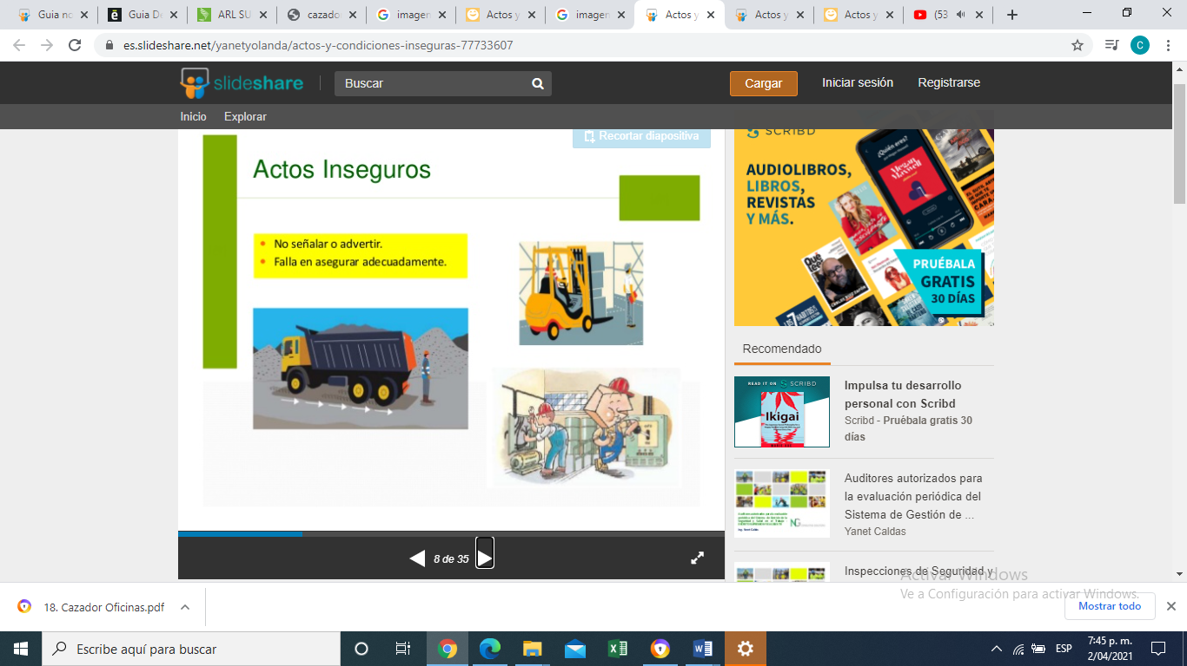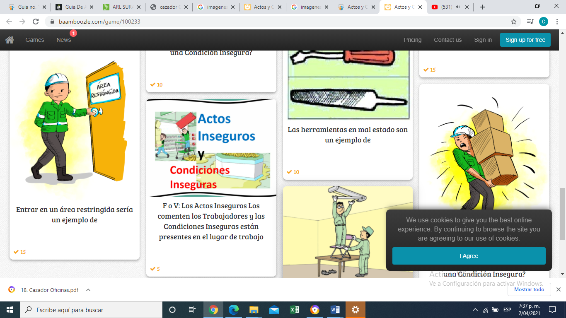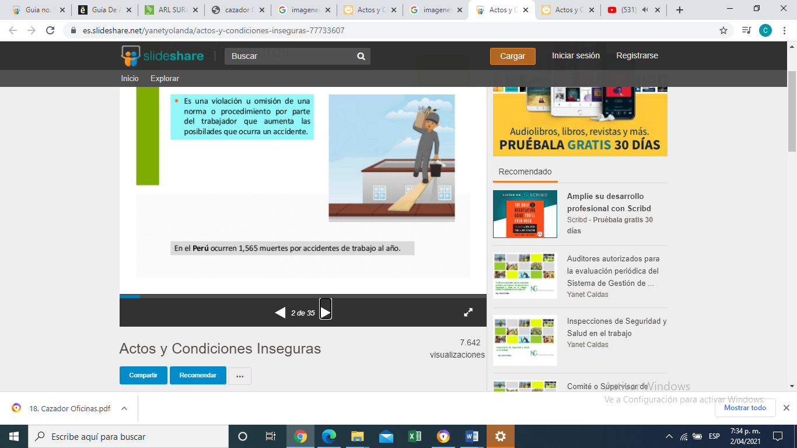 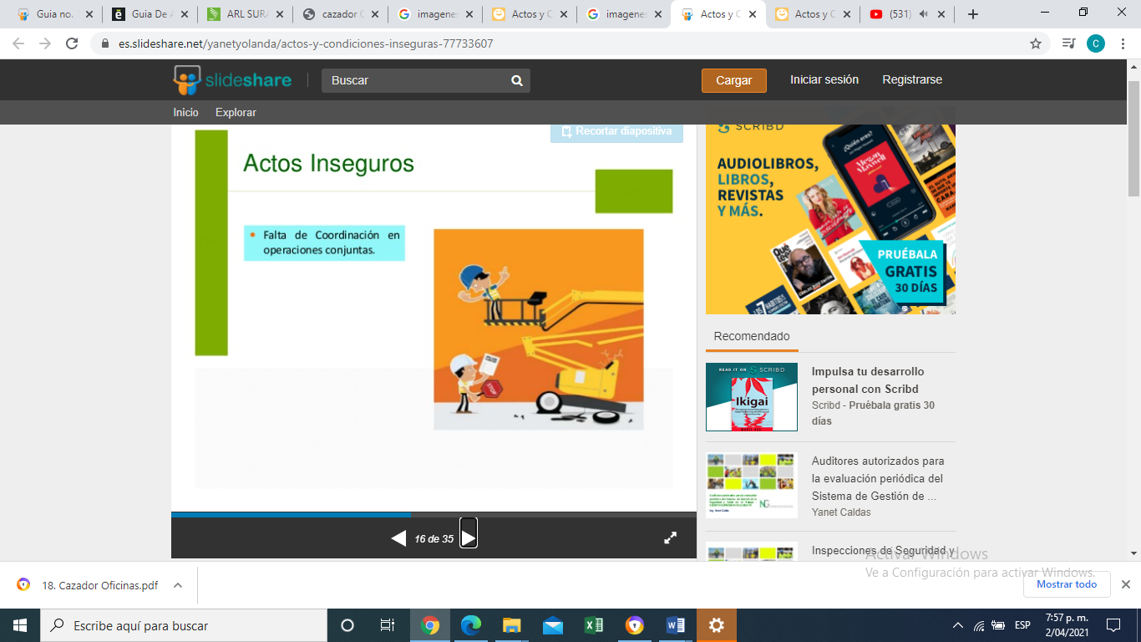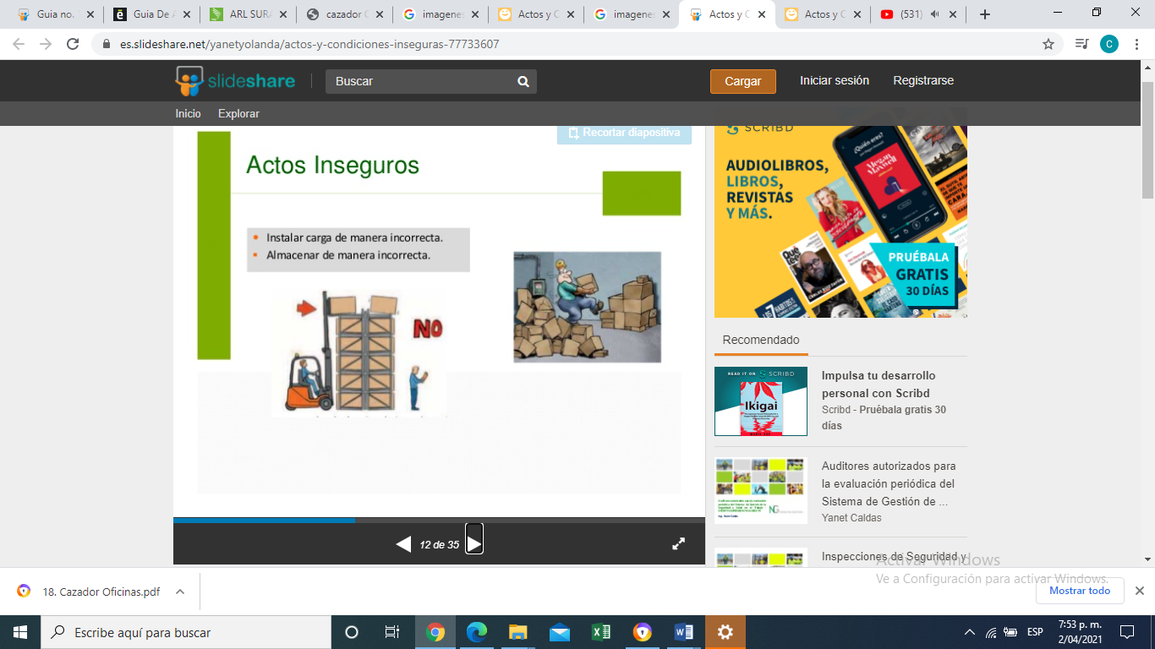

**Fig. 8**

**Fig. 7**

**Fig. 6**

**Fig. 5**

En la carpeta de Territorio en el archivo Respuestas evidencia 2, llenar la respuesta de cada una de la condición o Acto inseguro, colocando una (X) según corresponda.

**Fig. 9**

**Fig.10**

|  |  |  |
| --- | --- | --- |
| **N° Figura** | **Acto Inseguro** | **Condición Insegura** |
| 1 |  | X |
| 2 | X | X |
| 3 | X |  |
| 4 | X |  |
| 5 | X |  |
| 6 | X |  |
| 7 | X |  |
| 8 | X | X |
| 9 | X | X |
| 10 |  | X |